© xxx Program Studi Ilmu Lingkungan Sekolah Pascasarjana UNDIP

**JURNAL ILMU LINGKUNGAN**

*Volume xx Issue x (xxxx) : xx-xxxx ISSN 1829-8907*

HARMONI MANGROVE : WANAMINA SEBAGAI INOVASI KESIMBANGAN EKOSISTEM DI KOTA SORONG

Ahmad Fahrizal1, Ratna Ratna2, Melkias M. Wawiyai1, Nela B. Ayomi1 dan Paskalis B. Sambi1

1Manajemen Sumber Daya Perairan, Universitas Muhammadiyah Sorong1; e-mail: [a.fahrizal.ab@gmail.com](mailto:a.fahrizal.ab@gmail.com)

2Universitas Muhammadiyah Sorong2

**ABSTRAK**

Luasan kawasan mangrove di Distrik Sorong Barat, Sorong Kepulauan, hingga Sorong Timur, kota Sorong terus menerus mengalami penurunan karena konversi lahan oleh pemerintah maupun swasta dalam pembangunan, perumahan, industri, dan aktivitas lainnya. Kawasan Hutan mangrove Kelurahan Klamana dan Klawalu, Distrik Sorong Timur. Termasuk yang mengalami perubahan tersebut karena aktivitas Masyarakat Asli Papua (Orang Asli Papua / OAP) seperti masyarakat Kokoda di Kawasan kanal Victory yang memanfaatkan secara langsung, konversi lahan menjadi pemukiman oleh Pengembang, menyebabkan fungsi mangrove sebagai penyerap karbon, penjaga kelembaban dan penjaga curah hujan menjadi berkurang. Wanamina sebagai model pengelolaan diharapkan dapat menyeimbangkan keduanya. Tujuan penelitian ini adalah menganalisis kesesuaian untuk pengembangan Wanamina di Kawasan mangrove Distrik Sorong Timur, kota Sorong. Metode yang digunakan adalah metode pembobotan dengan matriks kesesuaian kawasan dengan terlebih dahulu dilakukan uji kualitas air dan tanah baik secara insitu maupun melalui uji laboratorium. Pembobotan sesuai matriks kesesuaian Kawasan, dilanjutkan dengan Analisis Sistem Informasi Geografis (SIG). Hasil yang diperoleh kemudian diolah menjadi peta tematik, kemudian beberapa peta tematik yang dihasilkan di tumpeng susun menjadi peta kesesuaian Kawasan wanamina. Hasil analysis kesesuaian Kawasan wanamina di Distrik Sorong Timur menunjukkan kelas “Sesuai – S2” dengan kisaran nilai 35,5, - 43.

***Kata kunci*:** Kesesuaian kawasan; Wanamina, Mangrove Sorong, Papua Barat Daya.

**ABSTRACT**

The area of mangrove areas in West Sorong District, Sorong Islands, to East Sorong, Sorong City continues to decline due to land conversion by the government and private sector for development, housing, industry and other activities. Mangrove Forest Area, Klamana and Klawalu Villages, East Sorong District. Including those who experienced these changes due to the activities of the Indigenous Papuan Community (Orang Asli Papua / OAP) such as the Kokoda community in the Victory Canal area who used it directly, the conversion of land into settlements by developers, causing the function of mangroves as carbon absorbers, moisture protectors and rainfall protectors. reduce. Wanamina as a management model is expected to balance the two. The aim of this research is to analyze the suitability for developing Wanamina in the mangrove area of East Sorong District, Sorong City. The method used is a weighting method with an area suitability matrix with water and soil quality tests first carried out both in situ and through laboratory tests. Weighting according to the Regional Suitability Matrix, followed by Geographic Information System (GIS) Analysis. The results obtained were then processed into a thematic map, then several thematic maps produced on the stacking tumpeng became a suitability map for the Wanamina area. The results of the suitability analysis of the Wanamina area in East Sorong District show the class "Suitable - S2" with a value range of 35.5, - 43

***Keywords*:** Regional suitability; Wanamina, Mangrove Sorong, Southwest Papua.

***Citation****:* A. Fahrizal, R. Ratna, M. M. Wawiyai, N. B. Ayomi, dan P. B. Sambi. (2024). Studi Kesesuaian Wanamina di Kawasan Mangrove di Kota Sorong. Jurnal Ilmu Lingkungan, xx(x), xx-xx, doi:10.14710/jil.xx.x.xxx-xx

**1. Pendahuluan**

Hutan mangrove di Indonesia merupakan kawasan hutan mangrove terluas di dunia yang mencapai 23%, yakni seluas 3.489.140,68 Ha. Sekitar 202 jenis tumbuhan mangrove, yang terdiri dari 89 jenis pohon, 5 jenis palma, 19 jenis pemanjat, 44 jenis herba tanah, 44 jenis epifit dan 1 jenis paku. Beberapa jenis diantaranya merupakan mangrove sejati sementara sebagian lainnya merupakan mangrove ikutan. Sebagai suatu kawasan ekosistem yang terletak di kawasan pesisir serta merupakan kawasan yang cukup produktif, kawasan mangrove menghasilkan berbagai produk baik secara langsung maupun tidak langsung (http://ppid.menlhk.go.id/, 2017); (Nanlohy & Febriadi, 2021), (Noor, *Et. al.*, 1999); (Setiawan, 2015), (Sobari, *Et. al.*, 2006); (Imran & Efendi, 2016).

Kawasan pesisir sangat tergantung pada habitat mangrove dikarenakan tingginya produktivitas di kawasan tersebut. Kawasan tersebut memiliki beberapa fungsi antara lain: fungsi ekologi (biofisik), ekonomi-sosial, social-budaya, mikroorganisme berupa bakteri untuk pengembangan probiotik, pengamatan burung, menjaga stabilitas abrasi pantai, sumber ikan, udang, keanekaragaman hayati lainnya, sumber kayu bakar, kayu bangunan, fungsi konservasi, pendidikan, ekoturisme budaya, tempat rekreasi/wisata, kawasan tambak garam serta budidaya ikan yang kesemua fungsi tersebut berbasis pelestarian mangrove. Gabungan dari beberapa aktivitas yang berkaitan dengan perikanan di Kawasan mangrove dalam suatu model pengelolaan secara terpadu disebut “wanamina”. (Kushartono, 2009), (Nugroho, 2019), (Setiawan, 2015), (Sukmawati & Badaruddin, 2019); (Sukmawati, et al., 2022), (Saeni & Maruapey, 2022), (Umam, *Et. al.*, 2015), (Mulyadi, *Et. al.*, 2010); (Rukman, *Et. al.*, 2021).

Pengembangan konsep “wanamina” menggabungkan prinsip ekonomi dalam bentuk pembukaan peluang kerja yang besar berupa “pembudidaya di tambak” yang akan menyerap tenaga di sektor tersebut, dengan tetap melestarikan mangrove (mina/tanaman), serta penghasil devisa dengan produk bahan baku industri, serta sebagai sumber mata pencaharian yang juga merupakan sumber pendapatan utama dalam kehidupan sehari-hari (Khoiriyah, 2020); (Setiawan, 2015); (Handayani, *Et. al.*, 2020). Wanamina (*Silvofishery*) merupakan sistem pertambakan dengan penerapan teknologi tradisional dipadukan usaha perikanan dan penanaman mangrove. Konsep pengenalan dari sistem pengelolaan tersebut, meminimalkan input/masukan serta mengurangi akibat terhadap lingkungan, utamanya ekosistem mangrove sehingga disinilah letak urgensi dari konsep Wanamina dapat diterapkan sebagai Solusi kesimbangan ekologi dan ekonomi (Macintosh et al, 2002); (Pangrarevo, *Et. al.*, 2017). Salah satu aspek yang berpengaruh dalam pengembangan wanamina adalah aspek kualitas air meliputi TSS, Bahan Organik, Nitrogen fosfor, DO dan lain-lain di tambak serta kualitas tanah untuk mendukung kegiatan wanamina di kawasan tersebut (Hastuti, 2017). Sehingga penelitian ini di fokuskan pada uji kualitas tanah dan air sebagai Langkah awal untuk pengembangan di kawasan tersebut yang kemudian dilanjutkan dengan pembuatan peta tematik sesuai parameter yang diukur dari aspek kualitas tanah dan air dan Langkah selanjutnya dilakukan tumpang susun untuk memperoleh peta kawasan yang sesuai (Surjono, *Et. al.*, 2016). Adapun kekurangan dari model seperti ini karena dibatasi pada parameter yang diukur sehingga ada beberapa parameter yang bisa saja di masa depan akan berperan tapi belum dimasukkan, sehingga dapat dilakukan riset kemudian.

Papua Barat Daya dimekarkan dari Papua Barat pada Desember 2022, mencakup 5 wilayah Kota - Kabupaten, yaitu Kota Sorong, Kabupaten Sorong, Kabupaten Raja Ampat, Kabupaten Sorong Selatan, Kabupaten Tambrauw dan Kabupaten Maybrat (JDIH - BPK, 2022). Secara khusus, Kota Sorong memiliki potensi mangrove yang tersebar dimulai dari Distrik Sorong Timur, Sorong Barat serta Sorong Kepulauan dengan luas total 1.379.66 Ha (0,04% dari total luasan mangrove Indonesia) dengan jenis mangrove berkisar 7-12 jenis (Tabalessy, 2014); (Naa, *Et. al.*, 2020).

Vegetasi mangrove di Kota Sorong terdiri atas empat family, yaitu Avicenniaceae, Rhizophoraceae, Meliaceae, dan Sonneratiaceae dengan 2 spesies dominan yaitu *Rhizophora mucronata, Bruguiera gymnorrhiza* (https://kkp.go.id/, 2021), dengan nilai ekonomi mencapai Rp. 165.197.833.491 (Tabalessy, 2014). Mangrove Kota Sorong terjaga secara alami (Naa, Wanggai, & Siburian, 2020). Di Distrik Sorong Timur, telah dilakukan rehabilitasi oleh LPSPL Sorong (https://kkp.go.id/, 2021) serta BRGM pada tahun 2021 (https://brgm.go.id/, 2022), dilakukan bersama masyarakat lokal Bersama pemerintah. Selain itu, dibuat kawasan ekowisata mangrove oleh pemerintah kota Sorong di kelurahan Klawalu, Sorong Timur (https://koreri.com/, 2021); (Yawan, 2022), (Saeni & Maruapey, 2022).

Pembangunan di Kawasan mangrove dilatari motif ekonomi (Yawan, 2022), kepentingan ekonomi terkadang mengabaikan pelestarian ekologi, meminggirkan masyarakat lokal, mendegradasi lingkungan seperti berkurangnya keanekaragaman hayati sebagai akibat pembangunan. Melihat belum optimalnya sistem pengelolaan ekonomi-ekologi tersebut, perlu dipandang perlu mengembangkan suatu konsep pengelolaan secara terpadu antara lingkungan (ekologi) yang berbasis pemberdayaan Masyarakat secara ekonomi wanamina atau *silvo-fishery*, kajian tersebut dituangkan dalam pemetaaan kesesuaian wanamina Kelurahan Klawalu dan Klamana, Distrik Sorong Timur, yang berhubungan langsung dengan Kawasan mangrove di Kota Sorong. Tujuan dari penelitian ini adalah untuk menganalisis kesesuaian kawasan Wanamina mangrove di Kota Sorong yang dititikberatkan di Kelurahan Klawalu dan Klamana, Distrik Sorong Timur, Kota Sorong.

**2. Metodologi**

Penelitian ini dilakukan di Kawasan mangrove Distrik Sorong Timur, Kota Sorong, Papua Barat Daya (Gambar 1). Pada salah satu Kelurahan, yakni kelurahan Klawalu, telah dikembangkan Kawasan wisata, sementara daerah di sekitarnya menjadi peunjang perekonomian warga OAP. Penelitian ini dilaksanakan pada Oktober – Desember 2023. Data yang dipergunakan meliputi data primer meliputi data parameter kualitas air dan tanah yang diukur secara insitu (*rapid assasesment*) serta melalui uji laboratroium untuk parameter kualitas air serta kualitas tanah yang di ambil di Kawasan mangrove Sorong Timur. Penelitian ini menggunakan pendekatan kuantitatif. Adapun Peta Lokasi Penelitian sebagaimana tersaji pada Gambar di bawah ini.

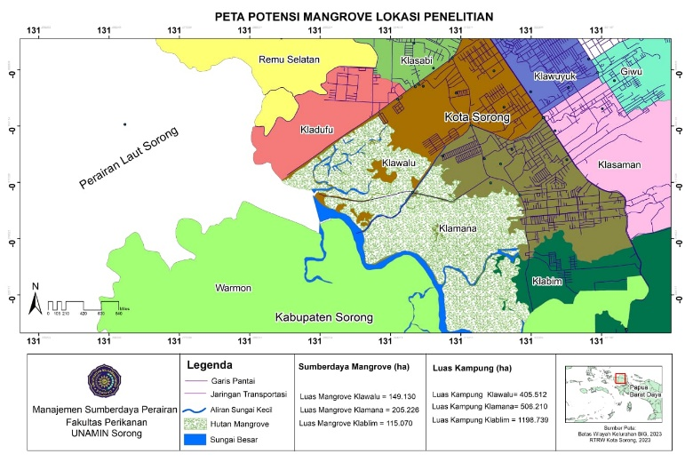

Gambar 1. Lokasi Penelitian Di Kelurahan Klawalu dan Klamana, Distrik Sorong Timur, Kota Sorong

**Metode Analisis Spasial**

Pengumpulan data (*ground check*) dilakukan untuk memperoleh data penelitian berupa data spasial dan non spasial. **Data spasial** berupa data : Citra landsat 8, peta RTRW Kota Sorong seperti: peta jaringan sungai, batas administrasi kampung/desa, peta jaringan jalan dan bangunan), sedangkan kontur lahan, tutupan mangrove dan garis pantai dilakukan melalui metode digitasi dan disesuaikan dgn peta dasar dari Badan Informasi Geospasial.

**Data non spasial** berupa data meliputi kualitas air yaitu pH, suhu, salinitas, kedalaman, kecerahan, DO, Nitrat, Phosfat, Ammonia, Nitrit, data kualitas tanah meliputi N-total, Carbon Organik, Rasio C/N, Bahan Organik, serta pH tanah kemudian diinput berdasarkan hasil pengukuran insitu (*ground check*) sesuai koordinat sampling lapangan serta uji laboratorium yang digunakan utk menentukan nilai bobot parameter.

Pengolahan data dilakukan untuk memproses data agar menjadi peta kesesuaian lahan tambak untuk budidaya adalah sebagai berikut :

1. Data citra satelit yang digunakan untuk proses digitasi lahan tambak (lokasi kajian) adalah citra satelit Arcgis imagery 2023 metode yang digunakan yaitu digitasi *on screen*.
2. Analisis jarak dari sungai dan jarak dari garis pantai dilakukan dengan analisis buffer. Buffer merupakan fungsi yang menghasilkan data spasial baru yang berbentuk poligon atau zona dengan jarak tertentu dari data spasial yang menjadi masukannya.
3. Data parameter kualitas tanah dan air kemudian diolah pada software Arc Map GIS 10.3.1 dengan metode interpolasi jenis IDW (*Inverse Distance Weighting*), IDW merupakan metode interpolasi untuk mengestimasi suatu nilai pada lokasi yang tidak tersampel berdasarkan data di sekitarnya. Nilai parameter yang diperoleh, menggunakan analisis determinan spasial, dengan asumsi sebaran data titik sampling mewakili data atribut pada digitasi zona peruntukan tambak dalam suatu wilayah dengan mempertimbangkan kedekatan data sampling dengan lahan tambak di sekitarnya.
4. Melakukan *overlay* (tumpang susun) data hasil digitasi peta sebaran tambak dengan parameter lainnya.
5. Melakukan perhitungan kesesuaian *scoring*/pembobotan

Untuk mendapatkan kelas tingkat kesesuaian lahan dari parameter yang ada, maka dilakukan proses skoring yang mengacu kepada tabel kesesuaian tambak dengan tahapan sebagai berikut:

1. Pembobotan scoring (*Bobscore*)

Pembobotan scoring dilakukan untuk menghitung tingkat kesesuaian berdasarkan pembobotan kesesuaian (*Bobkes*) dan parameter (*Bobpar*).

Untuk parameter 1 sampai n, perhitungannya adalah sebagai berikut:

𝐵𝑜𝑏𝑠𝑐𝑜𝑟𝑒 =(𝐵𝑜𝑏𝑘𝑒𝑠−1∗ 𝐵𝑜𝑏𝑝𝑎𝑟−1)+⋯.+(𝐵𝑜𝑏𝑘𝑒𝑠−𝑛∗ 𝐵𝑜𝑏𝑝𝑎𝑟−𝑛) 𝐵𝑜𝑏𝑝𝑎𝑟−1+𝐵𝑜𝑏𝑝𝑎𝑟−𝑛

2. Kesesuaian *Scoring*

Kesesuaian *Scoring* ditetapkan berdasarkan nilai dari pembobotan *scoring* (*Bobscore*) (FAO, 1976); (Mustafa, 2012), dengan perhitungan kriteria sebagai berikut:

• S1 (sangat sesuai): apabila pembobotan scoring 43-63.

• S2 (cukup sesuai): apabila pembobotan scoring antara 21-42.

• S3 (sesuai bersyarat): apabila pembobotan scoring

antara 1 -20.

• N (tidak sesuai): apabila pembobotan scoring ≤ 1.

f. Melakukan *layouting* pada setiap peta yang terbentuk sesuai kaidah kartografi

Tabel 1. Matriks Kesesuaian Kawasan Wanamina

|  |  |  |  |  |  |  |
| --- | --- | --- | --- | --- | --- | --- |
| **No.** | **Parameter** | **Kisaran** | **Nilai** | **Bobot** | **Skor** | **Referensi** |
| **(N)** | **(B)** | **(NxB)** |
| 1 | Suhu (°C) | 25-32 | 3 |  | 9 | (Widiatmaka, *Et. al.*, 2015) |
| 12-25 | 2 | 3 | 6 |
| <12 atau >32 | 1 |  | 3 |
| 2 | Salinitas (ppm) | 10-20 | 3 |  | 9 | (Widiatmaka, *Et. al.*, 2015) |
| 20-35 | 2 | 3 | 6 |
| <10 atau > 35 | 1 |  | 3 |
| 3 | Kedalaman (cm) | 70-120 | 3 |  | 6 | (Romadhona, *Et. al.*, 2015) |
| 80-110 atau 120-150 | 2 | 2 | 4 |
| <70 atau > 150 | 1 |  | 2 |
| 4 | Kecerahan (cm) | 30-40 | 3 |  | 6 | (Cahyono, 2009), Boyd & Zimmerman, 2000 |
| 25-30 atau 40-60 | 2 | 2 | 4 |
| <25 atau > 60 | 1 |  | 2 |
| 5 | pH | 6 - 8 | 3 |  | 6 | Widiatmaka et. al (2014), Boyd & Zimmerman, 2000 |
| 4 - 6 atau 8 - 9 | 2 | 2 | 4 |
| < 4 atau > 9 | 1 |  | 2 |
| 6 | DO (mg/l) | 4 - 7 | 3 |  | 3 | Widiatmaka *et. al* (2014) |
| 2,5 - 4 | 2 | 1 | 2 |
| < 2,5 | 1 |  | 1 |
| 7 | Nitrat (ppm) | 0,3 - 0,9 | 3 |  | 3 | Ramdhani *et. al* (2016) |
| 0,9 - 3,5 | 2 | 1 | 2 |
| > 3,5 | 1 |  | 1 |
| 8 | Phosfat (mg/l) | > 0,21 | 3 |  | 3 | Ramdhani et. al (2016) |
| 0,1 - 0,21 | 2 | 1 | 2 |
| 0,051 - 0,1 | 1 |  | 1 |
| 9 | Amoniak (ppm) | 0 - 0,03 | 3 |  | 3 | Supratno et. al (2014) |
| > 0,03 - 0,005 | 2 | 1 | 2 |
| 0,005 - 0,008 | 1 |  | 1 |
| 10 | Nitrit (ppm) | 0 - 0,1 | 3 |  | 3 | Rachmansyah, Assad dan Mustofa (2012) |
| 0,1 - 025 | 2 | 1 | 2 |
| 0,26 - 45 | 1 |  | 1 |
| 11 | N-Total (%) | > 0,5 | 3 |  | 1,5 | Sabang dan Rahmiyah (2012) |
| 0,4 - 0,5 | 2 | 0,5 | 1 |
| 0,25 - 0,4 | 1 |  | 0,5 |
| 12 | Carbon Organik (%) | 1,5 - 2,5 | 3 |  | 1,5 | Sabang dan Rahmiyah (2012) |
| 0,5 - 1,5 | 2 | 0,5 | 1 |
| < 0,5 atau 2,5 - 8,0 | 1 |  | 0,5 |
| 13 | Rasio C/N (%) | 5 - 8 | 3 |  | 3 | Widiatmaka, *Et. al.* (2014) |
| 8 - 12 | 2 | 1 | 2 |
| < 5 atau > 12 | 1 |  | 1 |
| 14 | Bahan Organik (%) | 3 - 5 | 3 |  | 3 | Sabang dan Rahmiyah (2012) |
| 1 - 3 | 2 | 1 | 2 |
| < 1 atau 2,5 - 8,0 | 1 |  | 1 |
| 15 | pH Tanah | < 0, 5 | 3 |  | 3 | Suhaimi, Hasnawi, Ratnawati (2013) |
| 0,5 - 1,5 | 2 | 1 | 2 |
| 1,5 - 4,0 | 1 |  | 1 |

Sumber : Modifikasi (Mustafa, 20212); Setiawan, (2015)

Tabel 2. Skoring Kesesuaian Wanamina Distrik Sorong Timur, kota Sorong

|  |  |  |
| --- | --- | --- |
| **Total Skor** | **Tingkat Kesesuaian** | **Kualitas Perairan** |
| 43 – 63 | Sangat Sesuai (S1) | Potensial, tidak mempunyai factor penghambat |
| 21 – 42 | Sesuai (S2) | Memenuhi persyaratan minimal |
| <21 | Sesuai Bersyarat (S3) | Mempunyai factor pembatas, perlu perlakuan khusus |

Sumber : (Wibowo, 2006); (Awanis, *Et. al.*, 2015), 2017); (Setiawan, 2015)

**3. Hasil dan Pembahasan**

Distrik Sorong Timur merupakan Kawasan yang memiliki luasan mangrove yang cukup luas di Kota Sorong. Berdasarkan hasil penelitian dan Analisa data yang dilakukan baik secara insitu maupun pengujian laboratorium Kualitas Tanah dan Air di kampus Politeknik Pertanian Negeri Pangkep untuk parameter kualitas tanah dan air. Pengujian sampel tanah menggunakan Metode Walkley and Black untuk penentuan C-Organik (Foth, 1994); (Nurmahribi, 2021). Serta C/N ratio dari tanah sample yang diuji (Siregar, 2017), serta metode Kjehdal untuk mengukur kadar Nitrogen tanah. Nitrogen berperan dalam proses pertumbuhan pakan alami pada kegiatan budidaya ikan (Siregar, 2017). Untuk pengujian kualitas air dilakukan pengujian dengan Phenat untuk mengukur kadar Amoniak (NH3). Hasil pengujian parameter kualitas tanah dan air tersebut kemudian dimasukkan ke dalam Matriks kesesuaian lahan (Mustafa, 2012), untuk rencana pengembangan Kawasan Wanamina di Distrik Sorong Timur, serta di sajikan dalam bentuk Peta tematik.

**3.1. Analisis Kualitas Air**

Adapun peta tematik kualitas air dan tanah disajikan pada Gambar berikut.

**3.1.1. Peta Tematik Suhu**

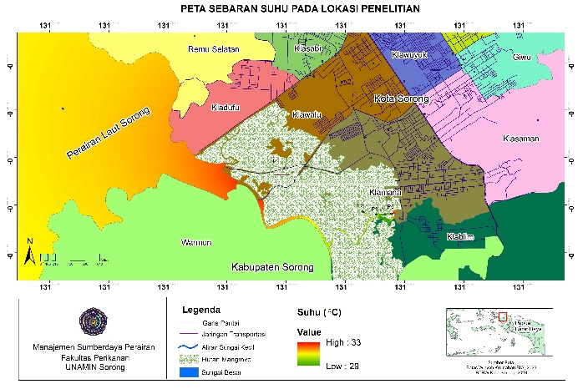

Gambar 2. Kisaran nilai suhu di lokasi penelitian

Nilai kisaran suhu pada lokasi penelitian (Gambar 2) menunjukkan kisaran rendah hingga tinggi antara 29 – 340C. kisaran tersebut masih dapat ditoleransi oleh biota yang akan dibudidayakan (Hardjowigeno & Widiatmaka, 2011), dengan kisaran toleransi antara 26-320C, akan tetapi pada stasiun 3, perlu penyesuaian dikarenakan tingginya kadar suhu di lokasi tersebut yang disebabkan oleh tingginya kadar kecerahan serta dipengaruhi factor kedalaman perairan yang rendah sehingga diperlukan perlakuan khusus. Hal ini sesuai dengan pendapat (Fahrizal, 2014); (Suryani, Et. al., 2018), bahwa kisaran kualitas air di daerah tambak marjinal serta di saluran tambak berkisar antara 31,9 0C, hingga 32,70C.

**3.1.2. Peta Tematik Salinitas**

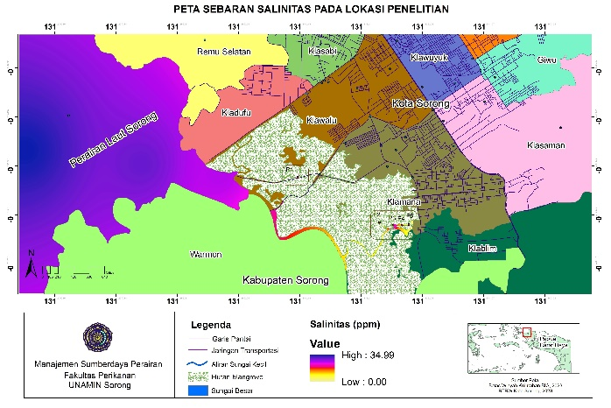

Gambar 3. Kisaran nilai salinitas di lokasi penelitian

Berdasarkan nilai kisaran salinitas pada lokasi penelitian menunjukkan kisaran antara rendah hingga tinggi antara 0,1 – 34,9 ppt (Gambar 3). kisaran tersebut masih dapat ditoleransi oleh biota mulai dari biota air tawar seperti ikan mas, ikan nila, ikan patin, hingga air laut seperti kepiting, udang, ikan bolu/bandeng, perbedaan salinitas tersebut disebabkan daerah pada Kawasan mangrove bersebelah dengan pemukiman penduduk khususnya di stasiun 3 serta saluran air/kanal, sementara pada stasiun 1 dan 2 memiliki kisaran salinitas antara 25 dan 26 ppt dengan lokasi pengamatan di kelurahan klawalu dan klamana. (Mustafa, 2012); (Widiatmaka, *Et. al*., 2015), mengatakan bahwa kisaran salinitas yang optimal untuk budidaya berkisar antara 20-35 ppt, sementara Bakosurtanal (2010), Widiana *et. al.* (2017); (Niam, *Et. al*., 2022), kisaran salinitas optimal untuk budidaya ikan bandeng berkisar antara 15-25 ppt.

**3.1.3. Peta Tematik Kecerahan**

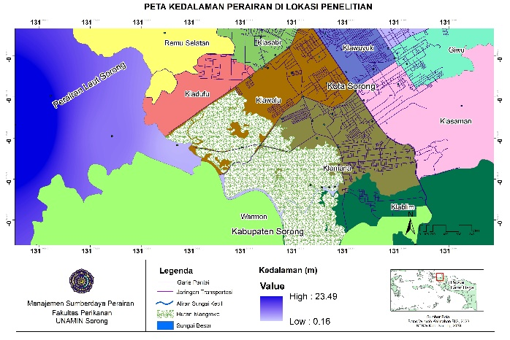

Gambar 4. Kisaran nilai suhu di lokasi penelitian

Gambar 4 menunjukkan bahwa nilai dari kecerahan di lokasi penelitian berkisar antara 80 – 100%. Dengan gambaran nilai kecerahan dari semua stasiun I dan II yaitu 100%, untuk stasiun III dengan nilai antara 80-100%. Nilai pengukuran di lapangan berkisar antara 50 – 165,5 cm. Boyd & Zimmerman, 2000; (Cahyono, 2009); (Awanis, *Et. al.*, 2017) mengatakan bahwa nilai kecerahan yang baik bagi tambak berkisar antara 30-40 cm. Nilai kecerahan pada Kawasan mangrove Distrik Sorong Timur berbeda dengan nilai kecerahan di tambak Kendal, Jawa Tengah yaitu antara 20-40 cm (Awanis, *Et. al.*, 2017). Hal yang membedakan keduanya yaitu di Kawasan Distrik Sorong Timur masih merupakan Kawasan potensial untuk wanamina, sementara di Kawasan Kendal sudah merupakan tambak eksisting untuk budidaya udang vaname.

**3.1.4. Peta Tematik Kedalaman**

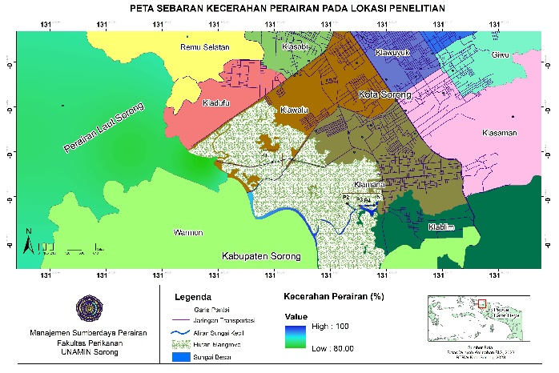

Gambar 5. Peta Tematik Kedalaman Perairan

Gambar 5 menunjukkan nilai dari kedalaman perairan di lokasi penelitian berkisar antara 80 – 100%. Dengan gambaran nilai kecerahan dari semua stasiun I dan II yaitu 100%, untuk stasiun III dengan nilai antara 80-100%. Nilai pengukuran di lapangan berkisar antara 50 – 165,5 cm. Boyd & Zimmerman, 2000; (Cahyono, 2009); (Awanis, *Et. al*., 2017) mengatakan bahwa nilai kedalaman yang ideal bagi tambak berkisar antara 30-40 cm. Nilai kedalaman perairan pada Kawasan mangrove Distrik Sorong Timur berkisar antara 60-165,5 cm, berbeda dengan nilai kedalaman perairan pada tambak eksisting di Kendal, Jawa Tengah yaitu antara 20-40 cm (Awanis, *et. al.*, 2017). Nilai kedalaman tambak untuk kegiatan budidaya udang vaname di Cijulang dan Parigi, Jawa Barat berkisar antara 120-140 cm (Kusuma, *et. al.*, 2017), Sementara nilai kedalaman ideal adalah 50-70 cm (Romadhona, *et. al.*, 2016).

**3.1.5. Peta Tematik pH**

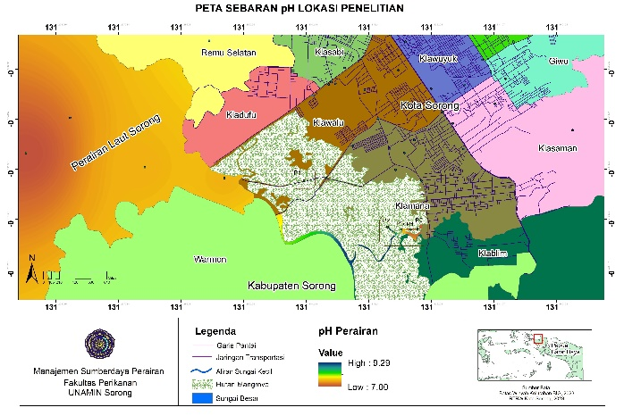

Gambar 6. Peta Tematik pH

Nilai dari pH di perairan lokasi penelitian berkisar antara 7 – 9,29 (Gambar 6). pH merupakan parameter yang berpengaruh pada proses fotosintesis di perairan karena berkaitan dengan nilai suhu. Kisaran pH tersebut hampir sama dengan Kawasan tambak Pangandaran yaitu 7,9 – 9,4 (Awanis, *Et. al.*, 2017). Kisaran pH yang sesuai untuk budidaya udang yaitu 7,6 – 8,6 (Nitya, *Et. al.*, 2016). pH optimum untuk budidaya udang yaitu 8,0 – 8,5, kisaran tersebut masih mendukung untuk kegiatan budidaya, utamanya budidaya udang. Kisaran pH tersebut juga sesuai untuk pertumbuhan fitoplankton yang berperan sebagai pakan alami bagi ikan herbivora dalam perairan utamanya yang berperan dalam kegiatan wanamina (Musa *Et. al., 2020*; (Niam, *Et. al.,* 2022).

**3.1.6. Peta Tematik DO**

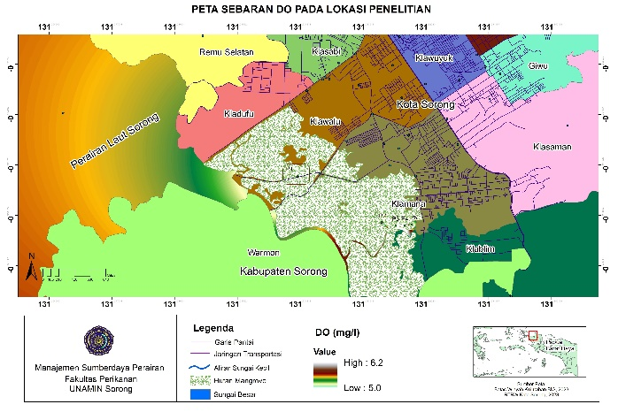

Gambar 7. Peta Tematik DO

Oksigen terlarut yang optimum bagi kegiatan budidaya ikan yaitu > 3,5 ppm. Gambar 7 menunjukkan nilai DO berkisar antara 5 – 6,2 ppm. Nilai DO tersebut masih sesuai untuk budidaya ikan yaitu antara 4 – 7 ppm (Widiatmaka, *Et. al*., 2015). Pada kegiatan budidaya Bandeng di Tambak Karang Tengah, Demak, nilai DO berkisar antara 4,05 – 6,47.

**3.1.7. Peta Tematik Nitrat**

Nitrat merupakan salah satu bentuk dari atom Nitrogen (N) yang terikat dengan tiga atom Oksigen (O), memiliki peran penting dalam kegiatan budidaya perairan, digunakan oleh plankton sebagai nutrient serta peranannya dalam proses nitrifikasi (Boyd, 1982; Suwoyo, 2011).

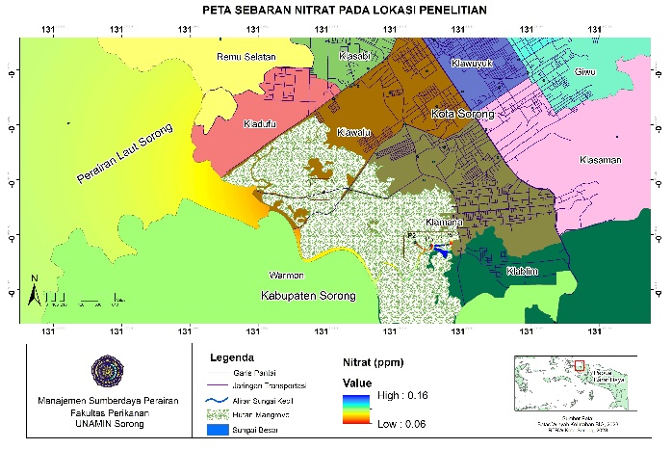

Gambar 8. Peta Tematik Nitrat

Kisaran nilai Nitrat sebagaimana disajikan pada Gambar 8 berkisar antara 0,06 – 0,16 ppm. Kisaran optimum untuk Nitrat adalah 0,3 – 0,9 ppm (Ramadhani, *Et. al*., 2016). Hasil penelitian di Kawasan mangrove sorong berbeda dibanding nilai nitrat di Jangka Buya, Aceh dengan nilai 1,8 – 12 ppm (Ramadhani, *Et. al*., 2016), sementara kadar nitrat di Kawasan tambak udang Vaname Bumi Pratama Mandira berkisar antara 5,3 – 11,9 ppm (Ikbal, *Et. al*., 2019).

**3.1.8. Peta Tematik Phospat**

Phosfat/fosfat merupakan salah satu parameter kimia air yang berperan dalam proses biologis dan ekologis yang terlarut dalam air utamanya di Kawasan mangrove serta dapat memnberikan dampak berupa eutrofikasi (Kleinman, et al., 2015); (Jati, 2022).

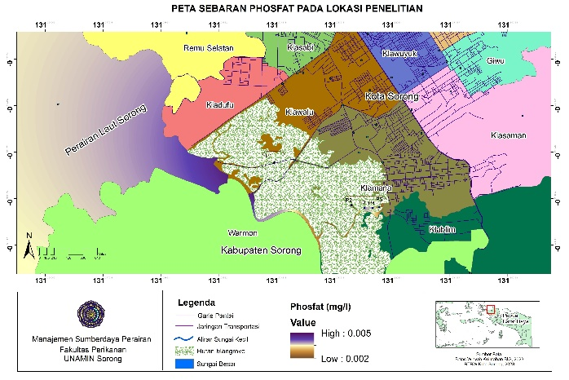

Gambar 9. Peta Tematik Phosfat

Gambar 9 menunjukkan nilai Fsofat di lokasi penelitian berkisar antara 0,002 – 0,005 ppm. Nilai fosfat di Kawasan mangrove Pantai Labu, Deli Serdang berkisar antara 2,5 – 2,8 ppm, jauh berbeda dengan nilao fosfat pada lokasi penelitian. Hal ini dikarenakan kondisi perairan masih alami, dan kurang mendapat pengaruh dari sampah atau limbah domestic, pertanian, hingga limbah industri atau limbah lainnya (Chrisyariati, *Et. al.*, 2014); (Yahra, *Et. al.*, 2020).

**3.1.9. Peta Tematik Amonia (NH3)**

Amonia (NH3) merupakan bahan organic yang berasal dari sisa metabolism biota atau hasil dari dekomposisi mikroorganisme dalam perairan (Bastom, 2015); (Putri, 2020), seperti sisa hasil dari aktivitas ekskresi udang di tambak, sisa pakan yang tidak tercerna (Fortuna, 2023), atau biota lain yang hidup di Kawasan mangrove.



Gambar 10. Peta Tematik Amonia

Gambar 10 menunjukkan nilai Amonia di perairan mangrove Sorong Timur, berkisar antara 0,02 – 0,09 ppm. Gambaran nilai ammonia dari semua stasiun tersebut memenuhi kriteria yang ditetapkan oleh Kementerian Kelautan dan Perikanan (KKP, 2004) yaitu < 0,1 ppm (mg/l), 0 – 0,03 ppm. Sedangkan menurut Kepmen LHK No. 115/2003 tentang Pedoman Penentuan Status Mutu Air yaitu sebesar 0,02 mg/l, dan menurut (Kusuma, *Et. al.*, 2017) berkisar antara 0 – 0,1 untuk kelas sangat sesuai dan kelas sesuai bagi kegiatan budidaya udang, sehingga nilai kisaran ammonia di perairan Sorong Timur terkategori Sangat sesuai untuk Pengembangan budidaya ikan atau udang.

**3.1.10. Peta tematik Nitrit**

Nitrit adalah bagian dari sikllus nitrogen dan termasuk unit kimia dengan ikatan atom nitrogen - oksigen yang menjadi satu dengan aneka senyawa organic dan anorganik, di dalam lingkungan serta kondisi biologis (Kim, 2012); (Amalia, *Et. al.*, 2021).

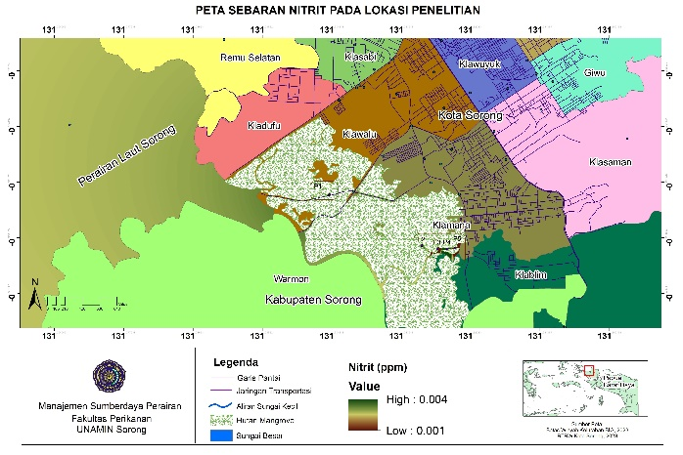

Gambar 11. Peta Tematik Nitrti (NO­2)

Gambar 11 menunjukkan nilai dari Kandungan Nitrit di lokasi penelitian berkisar antara 0,001 – 0,004 mg/l. nilai tersebut sesuai untuk kebutuhan biota , jika dibudidayakan dalam tambak di Kawasan mangrove Sorong Timur, dengan kisaran ideal 0 – 0,05 ppm (Kilawati & Maimunah, 2015); (Kusuma, *Et. al.*, 2017).

**3.2. Analisis Kualitas Tanah**

Tanah memiliki peranan penting sebagia salah satu unsur dalam pertumbuhan mangrove dan pengembangan tambak (Haser, *Et. al.,* 2018). Berikut disjaikan peta tematik dari beberapa Parameter kualitas tanah mencakup Carbon Organik, Bahan Organik, hinggaa pH Tanah.

**3.2.1. Peta Tematik Carbon Organik**

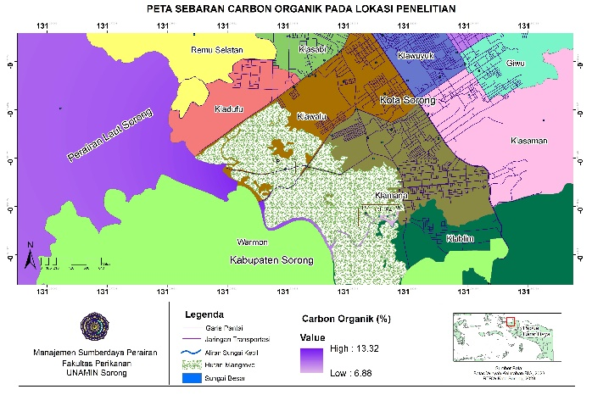

Gambar 12. Peta Tematik Carbon Organik Tanah

. (Hendrajat, *Et. al.*, 2018), kualitas tanah dasar memberikan pengaruh yang signifikan terhadap kualitas air tambak, tanah dasar di Kawasan potensial pengembangan wanamina, dapat bertindak sebagai media penyimpan (*singk*), media sumber (*source*) dari berbagai unsur hingga oksigen terlarut (DO), selain itu, juga berperan sebagai buffer/penyangga, penyedia unsur hara, sebagai filter secara biologi melalui penyerapan atau absorbs dari sisa pakan, ekskreta kultivan, dan metabolit alga, sehingga berperan sangat penting dalam pengelolaan tambak, Gambar 12 menunjukkan nilai dari kedalaman perairan di lokasi penelitian berkisar antara 6,88 – 13,32%, kisaran nilai tersebut melebihi ambang batas untuk pengembangan wanamina yaitu 1,5 – 2,5% (Sabang dan Rahmiyah, 2012); Boyd (2008); (Hendrajat, *Et. al.*, 2018). Tingginya nilai Karbon Organik yang terakumulasi di tanah pada kawasan mangrove Sorong disebabkan karbon organik tersebut berasal dari semua vegetasi hidup, biomassa, yang terkumpul di permukaan tanah, pepohonan dan kayu yang sudah mati menjadi detritus, termasuk akumulasi daru serasah yang ada di permukaan tanah (IPCC, 2006); (Suartana, *Et. al.*, 2021), selain itu, hal ini juga dipengaruhi substrat yaitu lumpur serta lumpur berpasir (Mahendra, 2022). Untuk nilai Nitrogen Organik berkisar antara 0,41-0,69 % dan termasuk dalam kriteria sangat sesuai untuk wanamina (Sabang & Rahmiyah, 2016).

**3.2.2. Peta Tematik Bahan Organik**

Bahan organic di dalam tanah dipengaruhi oleh tingginya nilai kehilangan karbon dalam tanah yang disebabkan oleh pengaruh serasah yang tertimbun dalam tanah, yang berperan dalam dekomposisi lapisan tanah sebagai penyusun bahan organic. Bahan organik berasal dari protein, sel-sel lainnya, endapan karbohidrat, berupa karbohidrat serta protein sederhana, atau yang kompleks , berupa karbohidrat dan protein kompleks, kemudian oleh mikroorganisme didegradasi, biasanya berasal dari pupuk, sisa makanan, hingga organisme mati (Boyd, 1995); (Hendrajat, *Et. al.*, 2018). Hal ini tentunya akan berperan penting dalam pengelolaan tambak wanamina.

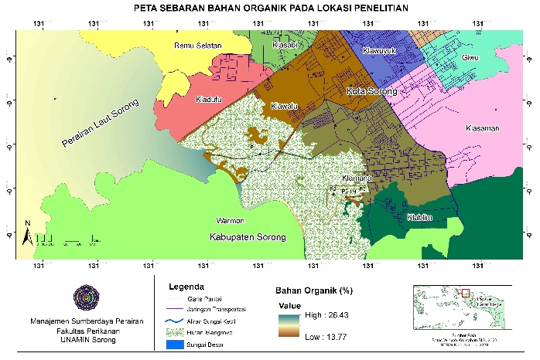

Gambar 13. Peta Tematik Bahan Organik

Gambar 13 menunjukkan kisaran nilai dari Bahan Organik di lokasi penelitian yaitu 13,77 – 26,43%, disemua stasiun penelitian. Nilai tersebut melebihi ambang batas untuk pengembangan wanamina yaitu 3 – 5% (Sabang dan Rahmiyah, 2012). Selain itu, kisaran Rasio C/N tanah dengan nilai ideal pengembangan wanamina yaitu 5-8%, pada lokasi penelitian ditemukan sebesar 17,6 - 25,83%. Nilai tersebut mendekati nilai kandungan bahan organik pada lahan gambut (Boyd, *Et. al.,* 2002); (Hendrajat, *Et. al.*, 2018), dimana nilai ideal untuk tambak berkisar antara 5-8% (Widiatmaka *Et. al*., 2014); (Widiatmaka, *Et. al.*, 2015). Besarnya potensi bahan organik serta C/N rasio yang dikandung pada tanah di kawasan mangrove memberikan harapan besar dalam pengelolaan wanamina di masa depan.

**3.2.5. Peta Tematik pH Tanah**

pH tanah menentukan Tingkat kemasaman tanah khususnya di wilayah mangrove Kota Sorong. Kisaran nilai ideal yang sesuai untuk wanamina menurut (Suhaimi, *Et. al.*, 2013) adalah < 0,5 yang merupakan selisih dari pH fresh (pHf) dikurangi dengan pHfox­(pH yang diukur setelah dioksidasi dengan Hidrogen Peroxida 30%).

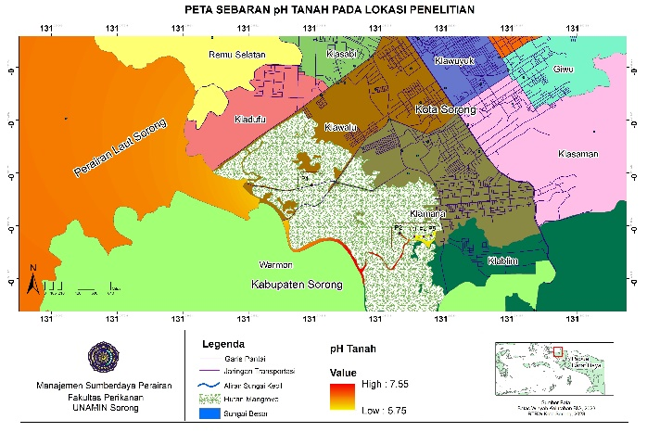

Gambar 14. Peta Tematik pH Tanah

Gambar 14 menunjukkan nilai pH Tanah di lokasi penelitian berkisar antara berkisar antara 5,75 – 7,55. pH tanah di Kabupaten Bulungan berkisar antara 3,5 – 4 terkategori Tanah Sulfat Masam (TSM)dengan kategori tanah alluvial atau berlumpur (Amien, *Et. al.*, 2022). Kadar pH yang ideal adalah antara 5 -7 karena mendekati netral, sementara kisaran pH > 7 mendekati kategori basa yang dapat memepngaruhi nafsu makan biota yang akan dibudidayakan pada Kawasan wanamina (Matias *et. al.,* 2002); (Amien, *Et. al.*, 2022).

**3.3. Analisis Kesesuaian Kawasan Wanamina**

Berdasarkan hasil analisis di atas, berikut disajikan suatu inovasi yang sebelumnya belum pernah disajikan khususnya di wilayah Kota Sorong berupa peta kesesesuaian kawasan untuk pengembangan wanamina dalam upaya memadukan keseimbangan antara ekologi dan ekonomi yang diharapkan dapat menjadi Solusi bagi pemerintah Bersama Masyarakat khususnya Orang Asli Papua (OAP) yang bermukim di wilayah tersebut, sehingga diperoleh keselarasan serta harmoni kesimbangan dari setiap elemen di Papua Barat Daya (PBD).

Tabel 3. Hasil Analisis Kesesuaian Kawasan Wanamina Distrik Sorong Timur

|  |  |  |  |
| --- | --- | --- | --- |
| **No** | **Stasiun** | **Kelas** | **Nilai** |
| 1 | I | S2 | 41,00 |
| 2 | II | S2 | 38,00 |
| 3 | III | S2 | 34,5 |

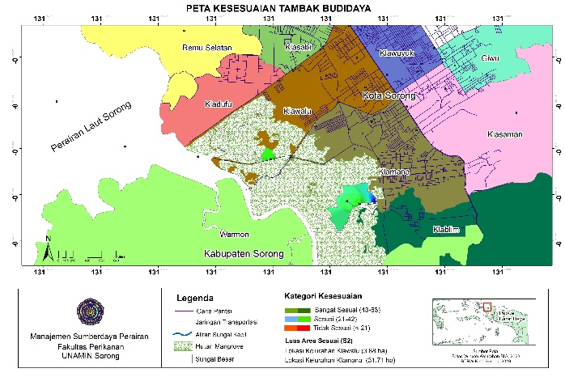

Gambar 15. Peta Kesesuaian Kawasan Wanamina

Berdasarkan Gambar di atas, menunjukkan bahwa kategori lahan di Kawasan mangrove untuk pengembangan wanamina berkisar pada nilai kelas sesuai antara 35,5 – 41. Pada Stasiun I, nilai kesesuaian Kawasan dengan Kategori “Sesuai-S2” dengan nilai 41,00, bermakna memenuhi persyaratan minimal. Untuk Stasiun II nilai kesesuaian Kawasan dengan Kategori “Sesuai-S2” dengan nilai 38,00 dimaknai bahwa pada stasiun tersebut memenuhi persyaratan minimal, sedangkan Stasiun III nilai kesesuaian Kawasan dengan Kategori “Sesuai-S2” dengan nilai 34,5, juga bermakna memenuhi persyaratan minimal, sehingga secara keseluruhan diperoleh nilai rata-rata 29,38 atau memenuhi nilai minimal dengan kelas kesesuaian S2 (Sesuai).

Hal ini menunjukkan bawah di Kawasan tersebut memiliki potensi untuk dikembangkan sebagai Kawasan perekonomian berbasis perikanan dan hutan mangrove (Wanamina) (Pangarevo, 2017). Fitzgerald (1997); (Pangrarevo, *Et. al.*, 2017). Potensi tersebut diharapak menjadi model keterpaduan dalam pengelolaan Kawasan mangrove (ekologi) berbasis ekonomi. Seperti halnya di Dusun Benteng, Kabupaten Mempawah (Pangrarevo, *Et. al.*, 2017). (Paruntu, *Et. al.*, 2016) mengatakan bahwa wanamina dapat berfungsi sebagai pusat keanekaragaman atau biodiversity, seperti penangkaran berbagai biota yang ada di wilayah pesisir dengan harapan dapat mempertahankan sumber daya hayati yang beranekaragam. Ada beberapa model yang dapat dikembangkan, salah satunya adalah model koplangan disempurnakan dengan berfokus pada area mangrove sebagai inti atau pusat dari sirkulasi air.

Penerapan di Muara Badak, Kutai Kartanegara dimana Masyarakat percaya bahwa wanamina sebagai suatu system yang berkaitan dengan pertanian yang bisa melestarikan lingkungan sekitar khususnya di Kawasan mangrove, meskipun belum bisa meningkatkan pendapatan petani, akan tetapi layak untuk dikembangkan dengan berbasis kemitraan di antara para pemangku kepentingan (Fahrony, *Et. al.*, 2018), (GK & Chofyan, 2023), demikian halnya di Kawasan Hutan Mangrove Waledan Indah, Kecamatan Cantigi, Kabupaten Indramayu, terkategori layak dilakukan karena akan mempengaruhi nilai kesesuaian dari system budidaya perikanan mencakup produktivitas tambak silvofishery yang diterapkan, dengan adanya suplai bahan-bahan organic dari dekomposisi serasah yang berasal dari tumbuhan mangrove, sesuai untuk tambak ikan bandengn dengan kepadatan vegetasi mangrove yang rendah, serta sesyai untuk budidaya udang atau kepiting pada vegetasi kepadatan tinggi dengan dipadukan jenis bakau (*Rhizophora mucronate*) atau api-api (*Avicenia marina*) dengan pola empang Parit (Fitzgerald dan William, 2002); (GK & Chofyan, 2023) pada Gambar di bawah ini.

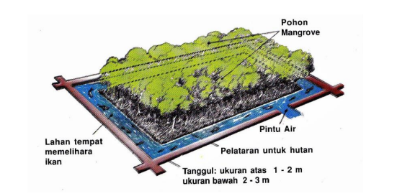

Gambar 16. Desain Empang Parit

**4. Kesimpulan**

Berdasarkan hasil penelitian di atas dapat disimpulkan bahwa Kelurahan Klamana dan Kelurahan Klawalu memilliki potensi untuk dilakukan pengembangan Wanamina dengan mengacu pada kelas kesesuaian wanamina di Kawasan mangrove Distrik Sorong Timur dengan kategori “Sesuai – S2”, dikarenakan kesesuaian Kawasan menjadi dasar penting dalam pengembangan potens serta pengelolaan mangrove secara efektif dan berkelanjutan, dengan melibatkan Masyarakat setempat khususnya OAP secara terpadu, berkolaborasi dengan pemerintah dalam hal ini instansi terkait serta perguruan tinggi (PT), selain itu diperlukan Langkah selanjutnya berupa pemberian penyuluhan, pelatihan peningkatan kemampuan mengolah hasil dari wanamina, hingga penerapan kebijakan yang didukung oleh Peraturan Daerah (PERDA) terkait hal tersebut perlu dilakukan agar memastikan wanamina berjalan secara terpadu dengan seiring semangat konservasi lingkungan secara *holistic,* sehingga menjadi contoh bagi daerah lain dalam penerapan model pengelolaan secara terpadu, khususnya di wilayah Besar Tanah Papua.

**UCAPAN TERIMA KASIH**

Terima kepada **Badan Perencanaan Pembangunan Riset dan Inovasi Daerah** **dan Universitas Muhammadiyah Sorong** atas bantuan pendanaan pelaksanaan penelitian dengan No. Kontrak 281/KTK/II.3.AU/J/2023 Tahun 2023.

**DAFTAR PUSTAKA**

Amalia, R. T., Tasya, A. K., & Ramadhani, D. (2021). Kandungan Nitrit dan Nitrat Pada Kualitas Air Permukaan. *Prosiding SEMNAS BIO 2021* (pp. 679-688). Padang: Universitas Negeri Padang.

Amien, M. H., Widiatmaka, Nirmala, K., & Pertiwi, S. (2022). ANALISIS KUALITAS LINGKUNGAN DAN PRODUKTIVITAS TAMBAK BUDIDAYA UDANG WINDU SISTEM TEKNOLOGI TRADISIONAL DI KABUPATEN BULUNGAN. *Saintek Perikanan: Indonesian Journal of Fisheries Science and Technology, Vol. 18(2)*, 93-104.

Awanis, A. A., Prayitno, S. B., & Herawati, V. E. (2017). Kajian kesesuaian lahan tambak udang vaname dengan menggunakan sistem informasi geografis di Desa Wonorejo, Kecamatan Kaliwungu, Kendal, Jawa Tengah. *Buletin Oseanografi Marina, 6(2)*, 102-109.

Bastom, B. (2015). *Kajian Efek Aerasi pada Kinerja Biofilter Aerob dengan Media Bioball untuk Pengolahan Air Limbah Budidaya Tambak Udang. .* Surabaya: Jurusan Teknik Lingkungan. Institut Teknologi Sepuluh November.

Boyd, E. C. (1982). *Water quality management for pond fish culture.* Auburn, Alabama: Elsever Scientific Publishing Company. Auburn Univercity.

Cahyono, B. (2009). *Budidaya Biota Air Tawar.* Yogyakarta: Kanisisus.

Chrisyariati, I., Hendrarto, B., & Suryanti, S. (2014). Kandungan Nitrogen Total dan Fosfat Sedimen Mangrove pada Umur yang Berbeda di lingkungan Pertambakan Mangunharjo, Semarang. *Management of Aquatic Resources Journal. 3(3)*, 65‐72.

Fahrizal, A. (2014). Evaluasi Kesesuaian Lahan pada Kawasan Tambak Marjinal di Kecamatan Suppa Kabupaten Pinrang. *Jurnal Airaha, Vol 5 (2)*, 133-139.

Fahrony, A. A., Gunawan, B., & Purnamasari, E. (2018). ANALISIS PERSEPSI DAN PROSPEK PENGEMBANGAN TAMBAK WANAMIINA (SILVOFISHERY) DI KECAMATAN MUARA BADAK KABUPATEN KUTAI KARTANEGARA. *Jurnal AGRIFOR, VoL. 12(2)*, 199-214.

Food and Agriculture Organization (FAO). (1976). A framework for land evaluation. In FAO Soil Bulletin 32. Soil Resources Management and Conservation Service and Water Development Division. *FAO, Rome, 72 pp.*

Fortuna, S. D. (2023). *https://delosaqua.com/*. Retrieved from https://delosaqua.com/id/: https://delosaqua.com/id/mengendalikan-amonia-di-tambak-udang/

GK, A. P., & Chofyan, I. (2023). Pengembangan Tambak dengan Sistem Silvofishery di Kawasan Hutan Mangrove Waledan Indah Kecamatan Cantigi Kabupaten Indramayu. *In Bandung Conference Series: Urban & Regional Planning (Vol. 3, No. 2)* (pp. 129-137). Bandung: Urban & Regional Planning.

Handayani, H., Mustasim, M., & Suruwaky, A. M. (2020). Persepsi dan Partisipasi Masyarakat terhadap Ekosistem Mangrove di Distrik Sorong Timur, Kota Sorong Provinsi Papua Barat. *Jurnal Airaha, 9 (01)*, 58-62.

Hardjowigeno, S., & Widiatmaka. (2011). *Evaluasi Kesesuaian Lahan dan Perencanaan Tata Guna Lahan.* Yogyakarta: Cetakan Kedua. Gadjah Mada University Press. 352 hal.

Haser, T. F., Nurdin, M. S., & Azmi, F. (2018). Analisa Tingkat Kesesuaian Lahan Hutan Mangrove Kota Langsa untuk Pengembangan Kepiting Mangrove Dengan Metode SIlvofishery. *Jurnal Ilmiah : Samudra Akuatika, Vol. 2(2)*, 35-43.

Hastuti, E. D. (2017). Peningkatan Tata Kelola Wanamina di Wilayah Pesisir Kota Semarang: Peranan Praktis Struktur Vegetasi Mangrove. *Buletin Anatomi Dan Fisiologi, 2(2)*, 168-177.

Hendrajat, E. A., Ratnawati, E., & Mustafa, A. (2018). Penentuan Pengaruh Kualitas Tanah dan Air Terhadap Produksi Total Tambak Politkuktur Udang Vaname dan Ikan Bandeng di Kabupaten Lamongan, Provinsi Jawa Timur Melallui Aplikasi Analisis Jalur. *Jurnal Ilmu dan Teknologi Kelautan Tropis, Vol. 10(1)*, 179-195.

*http://ppid.menlhk.go.id/*. (2017, 03 14). Retrieved from http://ppid.menlhk.go.id/: http://ppid.menlhk.go.id/. 14 03 2017. http://ppid.menlhk.go.id/siaran_pers/browse/561.

*https://brgm.go.id/*. (2022, 07 13). Retrieved from https://brgm.go.id/: https://brgm.go.id/siaranpers/brgm-perkuat-koordinasi-strategis-melalui-audiensi-dengan-pemerintah-daerah-papua/

*https://kkp.go.id/*. (2021, 01 21 ). Retrieved from https://kkp.go.id/: [18] https://kkp.go.id/. 21 01 2021. https://kkp.go.id/:https://kkp.go.id/an-component/media/upload-gambar-pendukung/ LPSPL%20SORONG/LKJ%20Tw.IV%202020%20(22%20Jan%2021).pdf.

*https://koreri.com/*. (2021, 05 29). Retrieved from https://koreri.com/: https://koreri.com/2021/05/29/taman-wisata-mangrove-klawalu-terwujudnya-mimpi-yonas-malibela-dan-rudolf-yarangga/

Ikbal, M., Agussalim, A., & Fauziyah, F. (2019). Evaluasi status kesesuaian lahan tambak udang vaname (Litopenaeus vannamei) menggunakan sistem informasi geografis (SIG) di Tambak Bumi Pratama Mandira Kabupaten Ogan Komering Ilir, Sumatera Selatan. *Maspari Journal: Marine Science Research, 11(2)*, 68-78.

Imran, A., & Efendi, I. (2016). Inventarisasi mangrove di pesisir pantai cemara Lombok Barat. *JUPE: Jurnal Pendidikan Mandala, 1(1)*, 105-112.

IPCC. (2006). *IPCC Guidlines for National Greenhouse Gas Inventories, Prepared by the National Greenhouse Gas Inventories Programme, Egglesto H.S., Buendia L., Miwa K.., Ngara T.. and Tanabe, K. (eds).* Japan: IGES.

Jati, M. S. (2022). Studi Kadar Fosfat (Total, Polifosfat dan Ortofosfat) pada Daerah Aliran Sungai Lamat Kecamatan Muntilan). *Dinamika Lingkungan Indonesia, Vol. 9(2)*, 98-106.

*JDIH - BPK.* (2022, 12 08). Retrieved from https://peraturan.bpk.go.id/: https://peraturan.bpk.go.id/Details/232726/uu-no-29-tahun-2022

Khoiriyah, U. (2020). Pengembangan Ekowisata Hutan Mangrove Hijau Daun dalam Meningkatkan Perekonomian Masyarakat Desa Daunkecamatan Sangkapura Kabupaten Gresik. *Al-Idarah: Jurnal Manajemen Dan Bisnis Islam, 1(1)*, 98-112.

Kilawati, Y., & Maimunah, Y. (2015). Kualitas Lingkungan Tambak Intensif Lithopenaeus vannamei dalam Kaitannya dengan Prevalensi Penyakit White Spot Syndrom Virus. . *Journal of Life Science, Vol 2(1)*.

Kleinman, P. A., Sharpley, A. N., Withers, P. J., Bergström, L., Johnson, L. T., & Doody, D. G. (2015). Implementing agricultural phosphorus science and management to combat eutrophication. *Ambio, 44(2)*, 297–310.

Kushartono, E. W. (2009). Beberapa Aspek Bio-fisik Kimia Tanah di Daerah Mangrove Desa Pasar Banggi Kabupaten Rembang. *Ilmu Kelautan: Indonesian Journal of Marine Sciences, 14(2)*, 76-83.

Kusuma, W. A., Prayitno, S. B., & Ariyati, R. W. (2017). Kajian kesesuaian lahan tambak udang vaname (Litopenaeus vannamei) di Kecamatan Cijulang dan Parigi, Pangandaran, Jawa Barat dengan penerapan aplikasi sistem informasi geografis. *Journal of Aquaculture Management and Technology, 6(4)*, 255-263.

Mahendra, L. K. (2022). *ANALISIS KARBON TANAH PADA EKOSISTEM MANGROVE DI DESA LABUHAN BAJO KABUPATEN SUMBAWA.* Mataram: Doctoral dissertation, Universitas Mataram.

Mulyadi, E., Hendriyanto, O., & Fitriani, N. (2010). Konservasi Hutan Mangrove sebagai Ekowisata. *Jurnal Ilmiah Teknik Lingkungan, 2 (1)*, 11-18.

Musa, M., Mahmudi, M., Arsad, S., & Buwono, N. R. (2020). Feasibility study and potenstial of pond as silvofishery in coastal area: Local case study in Situbondo Indonesia. *Regional Studies in Marine Science, 33(1)*, 1-9.

Mustafa, A. (2012). Kriteria kesesuaian lahan untuk berbagai komoditas di tambak. *Media Akuakultur, 7(2)*, 108-118.

Naa, L., Wanggai, C., & Siburian, R. (2020). *Potensi Ekowisata Hutan Mangrove Klawalu Kota Sorong Papua Barat.* Manokwari: Universitas Papua.

Nanlohy, L. H., & Febriadi, I. (2021). Identifikasi Nilai Ekonomi Kawasan Wisata Mangrove Klawalu Kota Sorong. *Jurnal Riset Perikanan dan Kelautan, 3(2)*, 319-331.

New, M. B. (2002). Freshwater Prawn Farming A Manual For The Culture Of Macrobrachium Rosenbergii. *Fisheries Technical. Food and Agriculture Organization of the United National. 428 p.* Retrieved from https://www.fao.org/3/Y4100E/y4100e00.htm

Niam, M. A., Herawati, V. E., Samidjan, I., & Windarto, S. (2022). Analisis Kesesuaian Lahan Tambak Bandeng Berdasarkan Aspek Produktivitas Primer Di Desa Tambak Bulusan, Karang Tengah, Kabupaten Demak. *Buletin Oseanografi Marina, 11(3)*, 306-314.

Nitya, J. P., Srideepu, K., Hanuma, R. M., & Siva, R. V. (2016). Effect of Water Probiotic (Pro-W) on Litopenaeus vannamei culture ponds of Nellore, Andhra Pradesh, India. *International Journal Of Environemental Sciences, Vol. 6(5)*.

Noor, Y. R., Khazali, M., & Suryadiputra, I. (1999). *Guide to Introduction of Mangrove in Indonesia.* Bogor: Wetland International Indonesia Programme.

Nugroho, T. S. (2019). Analisis kesesuaian lahan dan daya dukung ekowisata mangrove diKawasan Mangrove Muara Kubu, Kalimantan Barat. Jurnal Pengelolaan Sumberdaya Alam dan Lingkungan. *Journal of Natural Resources and Environmental Management), 9 (2)*, 76-83.

Pangarevo, Y. (2017). Model Wanamina (Silvofishery) Sebagai Optimalisasi Pasca Rehabilitasi Kawasan Mangrove di Pesisir Dusun Benteng Kabupaten Mempawah. *Jurnal Teknologi Lingkungan Lahan Basah, 5(1)*, 1-10.

Pangrarevo, Y., Siahaan, S., & Apriani, I. (2017). Model Wanamina (Silvofishery) Sebagai Optimalisasi Pasca Rehabilitasi Kawasan Mangrove di Pesisir Dusun Benteng Kabupaten Mempawah. *Jurnal Teknologi Lingkungan Lahan Basah, Vol. 5(1)*, 1-10.

Paruntu, C. P., Windarto, A. B., & Mamesah, M. (2016). Mangrove Dan Pengembangan Silvofishery Di Wilayah Pesisir Desa Arakan Kecamatan Tatapaan Kabupaten Minahasa Selatan Sebagai Iptek Bagi Masrakat. *Jurnal LPPM Bidang Sains dan Teknologi, 3(2)*, 1-25.

Putri, R. S. (2020). *Analisis Potensi Pencemaran Amonia (NH3) Pada Tambak Udang di Sepanjang Pantai Selatan Yogyakarta.* Yogyakarta: Program Studi Teknik Lingkungan. Fakultas Teknik Sipil dan Perencanaan. Universitas Islam Indonesia.

Ramadhani, F., Purnawan, S., & Khairuman, T. (2016). Analisis kesesuaian parameter perairan terhadap komoditas tambak menggunakan sistem informasi geografis (SIG) di Kabupaten Pidie Jaya. *Jurnal Ilmiah Mahasiswa Kelautan Perikanan Unsyiah, 1(1)*, 161-168.

Romadhona, B., Bambang, Y., & Sudarno. (2015). *Fluktuasi Kandungan Amonia Dan Bebas Cemaran Lingkungan Tambak Udang Vaname Intensif Dengan Teknik Panen Parsial Dan Panen Total.* Semarang: Fakultas Perikanan dan Ilmu Kelautan. Universitas Diponegoro. .

Romadhona, B., Yulianto, B., & Sudarno. (2016). Fluktuasi Kandungan Amonia dan Beban Cemaran Lingkungan Tambak Udang Vaname Intensif dengan Teknik Panen Parsial dan Panen Total. *Journal of Fisheries Science and Technology Vol 11. No 2*, 84-93.

Rukman, W. Y., Safitri, D., Thahir, R., & Magfirah, N. (2021). REBOISASI SEBAGAI PENANGANAN DAMPAK ABRASI AKIBAT PEMBUKAAN TAMBAK GARAM DI PALLENGU KAB JENEPONTO. *ABDIPRAJA (Jurnal Pengabdian kepada Masyarakat), 2(1)*, 50-56.

Sabang, R., & Rahmiyah, R. (2016). TINGKAT KESESUAIAN KUALITAS TANAH (C, N, DAN P) TAMBAK DI KABUPATEN POHUWATO PROVINSI GORONTALO. *Buletin Teknik Litkayasa Akuakultur, 10(1)*, 63-66.

Saeni, F., & Maruapey, A. (2022). Populasi Burung Air Di Taman Wisata Mangrove Klawalu Kota Sorong. *Jurnal Riset Perikanan dan Kelautan, 4(1)*, 423-434.

Setiawan, Y. (2015). *Model pengelolaan tambak Wanamina di Delta Mahakam Kabupaten Kutai Kartanegara.* Bogor: (Doctoral dissertation, IPB (Bogor Agricultural University).

Sobari, M. P., Azis, N., & Adrianto, L. (2006). Analisis Ekonomi Alternatif Pengelolaan Ekosistem Mangrove Kecamatan Barru, Kabupaten Barru. *Buletin Ekonomi Perikanan, 6(3), 11026*.

Suartana, M., Merit, I. N., & Sudarma, I. M. (2021). Estimasi Kandungan Karbon Atas Permukaan Tanah pada Hutan Alam dan Hutan Rehabilitasi Mangrove Taman Hutan Raya Ngurah Rai Bali. *Ecotroophic, 15(2)*, 222-235.

Suhaimi, R. A., Hasnawi, & Ratnawati, E. (2013). KESESUAIAN LAHAN UNTUK BUDIDAYA UDANG WINDU (Penaeus monodon) DI TAMBAK KABUPATEN BREBES, JAWA TENGAH. *Jurnal Riset Akuakultur, 8(3)*, 465-477.

Sukmawati, S., & Badaruddin, M. I. (2019). Screening of probiotic bacteria candidates in the mangrove tourism area in Klawalu Sorong city West Papua. *Bioscience, 3(2)*, 161-168.

Sukmawati, S., Rosalina, F., Sipriyadi, S., Dewi, N. K., Yunita, M., Sarhan, A. T., & Kusumawati, E. (2022). Bacterial diversity of mangrove ecosystem in Klawalu Sorong, West Papua, Indonesia. *Biodiversitas Journal of Biological Diversity, 23(3)*.

Surjono, S., Effendy, S. O., & Kurniawan, E. B. (2016). Zonasi pemanfaatan lahan kecamatan paciran terkait rencana kawasan ekonomi khusus (kek) industri maritim. *TATALOKA, 13(4)*, 248-259.

Suryani, N. A., Hastuti, E. D., & Budihastuti, R. (2018). Kualitas Air dan Pertumbuhan Semai Avicennia marina (Forsk.) Vierh pada Lebar Saluran Tambak Wanamina yang Berbeda. *Buletin Anatomi dan Fisiologi, 3(2)*, 207-214.

Suwoyo, H. S. (2011). Kajian Kualitas Air pada Budidaya Kerapu Macan (Ephinephelus fuscoguttatus) Sistem Tumpang Sari di Areal mangrove. *Berkala Perikanan Terubuk, Vol. 39(2)*, 25-40.

Tabalessy, R. (2014). *Pengelolaan Ekosistem Mangrove di Kota Sorong Propinsi Papua Barat.* Manado: Program Pasca Sarjana Universitas Sam Ratulangi Manado.

Umam, K., Sudiyarto, S., & Winarno, S. T. (2015). Strategi pengembangan ekowisata mangrove Wonorejo Surabaya. *AGRARIS: Journal of Agribusiness and Rural Development Research, 1 (1)*, 38-42.

Wibowo, H. (2006). *Cara Memilih Benur Udang.*

Widiatmaka, Ambarwulan, W., Santosa, P. B., & Sjamsudin, C. E. (2015). MULTICRITERIA ANALYSIS AND REMOTE SENSING FOR FLOOD HAZARD DELINEATION IN PADDY FIELD LAND UTILIZATION (A CASE STUDY OF LOWER CITARUM WATERSHED, WEST JAVA). *The 1st International Conference of Indonesian Society for Remote Sensing 2015 "Harnessing Earth Information from Space" At October 27-28th* (pp. 419-429). Surabaya: Geomatic Enginering, Institut Teknologi Sepuluh Nopember (ITS).

Yahra, S., Harahap, Z. A., Yusni, E., & Leidonald, R. (2020). Analisis Kandungan Nitrat dan Fosfat serta Keterkaitannya dengan Kerapatan Mangrove di Pantai Labu Kabupaten Deli Serdang. *Jurnal Enggano, Vol 5(3)*, 350-366.

Yawan, R. Y. (2022). *Pengembangan Taman Wisata Mangrove Di Kelurahan Klawalu Distrik Sorong Timur Kota Sorong Provinsi Papua Barat.* Jakarta: Doctoral dissertation, Institut Pemerintahan Dalam Negeri.